1.
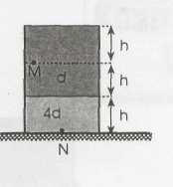
Şekildeki kap birbirine karışmayan 4d ve d öz-kütleli sıvılar ile doludur. M noktasındaki basınç P ise N noktasındaki basınç nedir?
A)3P B)4P C)5P D)6P

2.
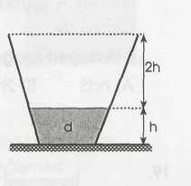
Şekildeki kap h yüksekliğine kadar d özkütleli sıvı ile doldurulduğunda kabın tabanındaki sıvı basıncı P dir.
Kabın kalan kısmı bu sıvı ile karışamayan d / 2 özkütleli sıvı ile dolurulursa tabana yapılan sıvı basıncı ne olur?
A)2P B)3P C)4P D)5P
3
.

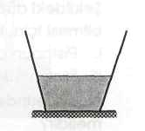
Şekildeki kapta V hacimli d özkütleli sıvı varken kabın tabanındaki sıvı basıncı P dir.
Kaba V hacimli ve bu sıvı ile karışmayan 2d özkütleli sıvı eklendiğinde tabandaki sıvı basıncı için ne söylenebilir?
A) 2P B) 2P-3P arası
C) 3P D) 3P'den büyük

4.
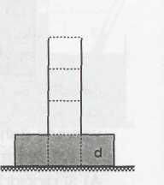
Eşit hacim bölmelerine ayrılmış şekildeki kapta d özkütleli sıvı varken kabın tabanındaki sıvı basıncı P oluyor. Kaba dolana kadar bu sıvıyla karışmayan 2d özkütleli sıvı eklenirse kabın tabanındaki sıvı basınç kaç P olur?
A) 2 B)4 C)5 D) 10

5.
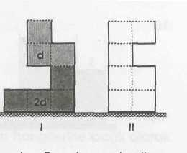
Eşit hacim böl-bölmelerlne ayrılmış kaplardan I kabında birbirine karış- m mayan d ve 2d özkütleli sıvılar vardır. Bu durumda iken kabın tabanındaki sıvı basıncı P dir. Bu sıvılar II kabına boşaltılırsa kabın tabanındaki sıvı basıncı kaç P olur?
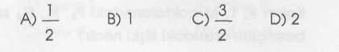

6.
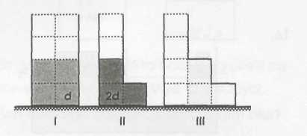
Şekildeki I ve II kaplarında birbirine karışmayan d ve 2d özkütleli sıvılar vardır. I kabındaki sıvının kabın tabanında oluşturduğu basınç P dir.
Bu sıvılar III kabına boşaltılırsa kabın tabanındaki sıvı basıncı kaç P olur?
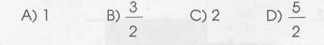

7.
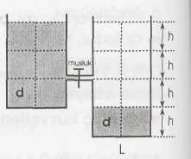
Şekildeki eşit bölmeli özdeş kaplarda musluk kapalı iken L noktasındaki sıvı basıncı P dir. Musluk açıldıktan sonra sıvı dengelendiğinde L noktasında oluşan basınç kaç P olur?
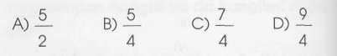

8.
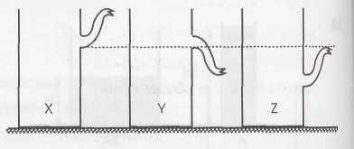
Kesitleri ve akaçları özdeş X, Y, Z kaplarına alabilecekleri kadar su doldurulursa kaplardaki m_{x}, m_{Y}, m_{z} su kütleleri arasındaki ilişki ne olur?
A) m_{x} = m_{Y} > m_{z} B) m_{z} > m_{x} = m_{Y}
C) m_{x} = m_{Y} = m_{z} D) m_{x} > m_{z} > m_{Y}

9.
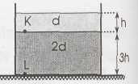
Şekildeki kapta birbirine karışmayan dve2d özkütleli sıvılar vardır. K ve L noktalarındaki
sıvı basınçlarının oranı P_{K} / P_{L} oranı nedir?
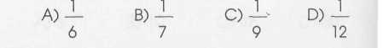
10.
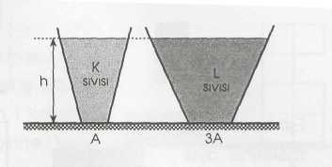
Şekildeki kaplarda aynı yükseklikte K ve L sıvıları varken sıvıların tabanlara uyguladığı basınç kuvvetleri eşit oluyor.
Buna göre;
- Sıvıların özkütleleri aynıdır.
- Sıvıların hacimleri eşittir.
- K nın özkütlesi L ninkinin 3 katıdır.
yargılarından hangisi ya da hangileri doğrudur?
A) Yalnız I B) Yalnız II
C) Yalnız III D) II ve III

11.
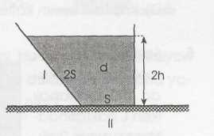

Şekildeki kap d özkütleli sıvı ile doludur,
I ve II yüzeylerine etkiyen sıvı basınç kuvvetlerinin F1 / F2 oranı nedir?
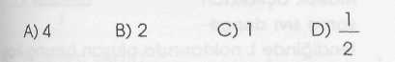

12.
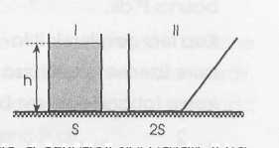
Düşey kesiti şekildeki gibi olan kaplardan I kabında h yüksekliğinde d özkütleli sıvı vardır, II kabı boştur. Bu durumda iken I kabının tabanındaki sıvı basıncı P, sıvı basınç kuvveti F dir.
I. kabındaki sıvı II kabına boşaltılırsa P ve F nicelikleri nasıl değişir?
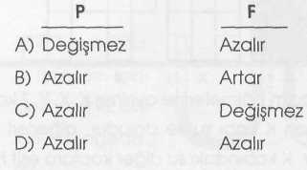

13.
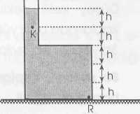
Şekildeki gibi sıvı ile dolu kabın K noktasındaki sıvı basıncı P ise R noktasındaki sıvı basıncı nedir?
A) P B) 3P C) 4P D) 5P

14.
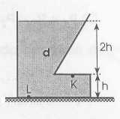
Şekildeki kap d özkütleli sıvı ile doludur. K ve L noktalarındaki sıvı basınçları sıraısıyla P_{K} ve P_{L} dir.
Buna göre P_{K} / P_{L} oranı' nedir?
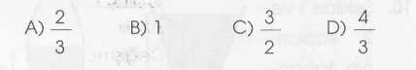

15.
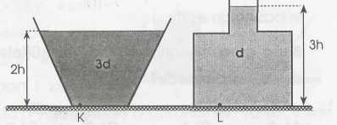
Şekildeki kaplarda 3d ve d özkütleli sıvılar vardır.
K ve L noktalarındaki sıvı basınçlarının P_{K}/P_{L} oranı nedir?

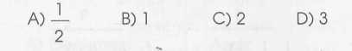

16. 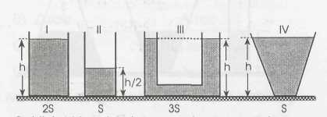

Şekildeki kaplarda aynı cins sıvı vardır.
Bu kapların tabanlarındaki sıvı basınçları arasındaki ilişki aşağıdakilerin hangisinde doğru verilmiştir?
A) PI = PII > PIV > PIII B) PI= PII= PIII = PIV
C) PIV > PI> PII> PIII D) PI= PIII= P|IV > PII

17. Bir noktadaki sıvı basıncı;
- O noktanın üzerindeki sıvının yüksekliği,
- Sıvının özkütlesi,
- Sıvının bulunduğu kabın şekli
niceliklerinden hangisine ya da hangilerine
bağlıdır?
A) Yalnız I B) I ve II
C) I ve III D) I, II ve III

18.
- Sıvılar kendilerine yapılan dış basıncı her
doğrultuda aynen iletir.
- Sıvı basıncı sıvının özkütlesine bağlıdır.
- Sıvı basıncı kapların şekline bağlı değildir.
yargılarından hangisi ya da hangileri doğrudur?
A) Yalnız I B) I ve II
C) I ve III D) I, II ve III

19.
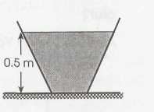
Şekildeki kapta 0,5 m yüksekliğinde 800 kg/m³ özkütleli sıvı vardır.
Kabın tabanındaki sıvı basıncı kaç paskaldır? (g = 10 m/s²)
A) 1000 B)2000 C)3000 D) 4000
20.
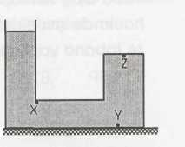
Şekildeki kap sıvı ile dolu iken X nokta sındaki sıvı basıncı P_{x} , Y deki P_{Y}, Z deki P_{Z} dir.

Buna göre P_{X}, Py, Pz arasındaki ilişki Aşağıdakilerden hangisinde doğru
verilmiştir.
A) P_{x} = P_{Y} = Pz B) P_{x} < P_{Y} < Pz
C) P_{z} < P_{Y} < Px D) P_{z} < P_{x} < Py

21.
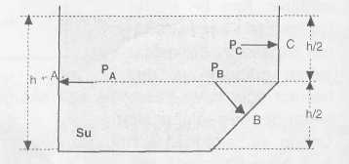
Yukarıdaki şekilde su dolu kabın A, B ve C noktalarına P_{A}, P_{B} ve P_{c} basınçları etki etmektedir. Bu basınçlar büyükten küçüğe doğru nasıl sıralanır?
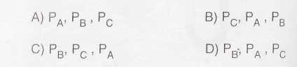
22.
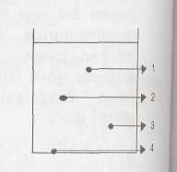
Yukarıdaki şekilde su dolu kabın hangi noktasında suyun basıncı diğerlerinden daha fazladır?
A) 1 B)2 C)3 D) 4

23. 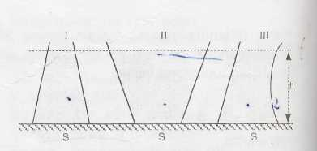

Şekildeki kapların taban alanları eşit, hacimleri farklıdır. Aynı sıvıdan, tabandan itibaren h yüksekliğine kadar doldurulduğunda hangi kabın tabanındaki basınç en büyüktür?

A) II B) I C) III D) Hepsi de aynı

24.
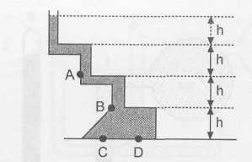

Düşey kesiti şekildeki gibi olan kap yoğunluğu d olan sıvı ile doludur. A noktasındaki sıvı basıncı P olduğuna göre B, C ve D noktalarındaki sıvı basınçları hangi seçenekte doğru verilmiştir?

_B_ _C_ _D_
- 1,5P 2P 2P
- 1,5P 2P 4P
- 2P 4P 4P
- 2P 2P 4P

25. 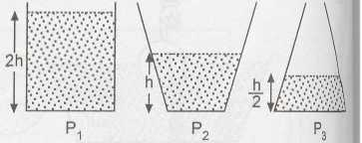

Şekildeki kaplarda bulunan sıvıların öz I kütleleri birbirine eşittir. Sıvıların tabana uyguladıkları basınçlar arasındaki ilişki aşağıdakilerin hangisinde doğru olarak verilmiştir?

A) p, = 2P₂ = 4P₃ B) P, = P₂ = P₃
C) P, =3P₂ = 2P₃ D)2P₁=P₂ = 3P₃

26.
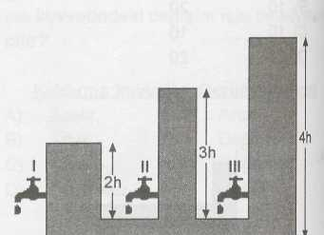

Yukarıdaki şekilde yükseklikleri verilen depolar tamamen su ile doludur. Aynı hizada bulunan I., II. ve III. özdeş musluklarından akan suların hızları arasındaki bağıntı hangisinde doğru verilmiştir?

A) V-| = V₂ = V₃ B) V₃ > V! = V₂
C) v₃ > v₂ > Vt D) v₃ > V! > v₂

27.

